河南省政府采购货物竞争性招标
2015年省属科研单位大型科学仪器设备购置政府采购项目

合 同

项目编号：豫财招标采购-2015-2302号
包18：双色红外激光成像仪

河南省科学技术厅集中采购项目
2015年省属科研单位大型科学仪器设备购置
豫财招标采购-2015-2302号/ 18包

甲方：河南省农业科学院动物免疫学重点实验室
乙方：河南豫招进出口有限公司
本合同于2016年06月06日由甲方和乙方按下述条款签署。
在甲方为获得（双色红外激光成像仪）货物和伴随服务，邀请乙方参加了该项目竞争性招标，并接受了乙方以总金额陆拾叁万伍仟元整（635000.00.00元）（以下简称“合同价”）的投标。双方以上述事实为基础，签订本合同。
本合同在此声明如下：招标文件、投标文件与本合同一起阅读和解释。
一、合同标的物内容及数量（设备名称、规格型号、生产商、投标总价、交货期、其他声明）
项目  包号 | 投标的主要设备名称 | 规格型号 | 数量 | 生产商 | 投标总价 | 交货日期 | 其他声明
包18 | 双色红外激光成像仪 | Azure C600 | 1套 | 美国Azure | 63.5万元 | 60日 | 无
二、设备要求：
1、乙方提供全新设备（包括零部件、附件、备品备件），设备必须符合《产品质量法》的规定。
2、进口设备由乙方和代理方共同办理进口手续，甲方提供进口免税手续，交付设备所需要的原产地证明、生产国质量证明及使用说明书、合格证及其相关的资料。
三、交货的时间、地点、方式：
乙方应于合同生效后设备60天内交付验收，乙方负责将设备在河南省农业科学院动物免疫学重点实验室交货、安装、调试。
四、设备的安装验收：
货物送达甲方指定地点后，由乙方负责设备的安装调试，并免费对甲方指定的使用人员进行培训，直至使用者能够熟练使用。然后由甲、乙双方依据招标文件、投标文件、供货合同对货物进行验收，验收内容包括设备完好情况、安装调试情况、设备技术指标等。
五、人员培训：乙方免费对甲方人员进行技术培训。
六、售后服务：乙方负责产品保修一年，终身维护。
七、付款方式及期限：
1、乙方开具以河南省农业科学院动物免疫学重点实验室为客户名称的正式发票。
2、付款方式：设备安装、验收后一周内甲方一次性付给乙方合同总金额的95%货款陆拾万零叁仟贰佰伍拾
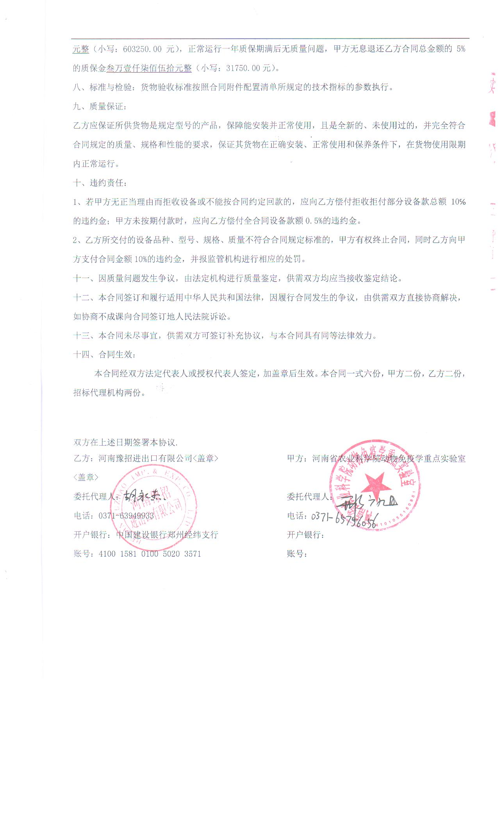

附件1双色红外激光成像仪配置表：
配置名称 | 型号 | 规格/参数 | 原产地 | 生产厂家
双色红外激光成像仪 | C600 | 1 一体化仪器设计：自动化仪器内置平板电脑，操作方便  2 具有WIFI和蓝牙功能，能够通过局域网实现任意一台计算机和凝胶成像系统的数据调用。同时，也能够实现智能手机直接接收凝胶成像系统的图像。  3 冷CCD分辨率：真实830万物理像素  4 冷CCD类型：超大4/3英寸科学级CCD，－50℃  5 冷CCD特性：从紫外到近红外都具有高敏感度  6 成像分辨率：60um（凝胶检测），40um（化学发光和荧光检测）  7 动态范围: 4.8 OD，16 bit  8 每个像素满井电子容量：25500e-  9 像素合并Binning：1×1-5×5像素  10 CCD控制：自动聚焦控制  11 镜头孔径：f≤0.95  12 暗箱：密封暗箱除用于普通凝胶成像外，还可用于化学发光、多色荧光和NIR检测。  13 滤光片控制：电动控制的7位滤光片转盘  14透射光源：标配双紫外光源（302nm和365nm），光源寿命30000小时  15 蓝光EPI光源：蓝光LED用于SYBR Green、SYBR Safe等同类染料  16 多色EPI光源：红，绿，蓝LED可以激发不同波长的可见光染料  17 EPI双红外激光：660nm和785nm激光，可以激发避免背景干扰的近红外（NIR）荧光  18 白光光源：白光转换屏  19 标配有校正镜头曲面度的专用滤光片，适应EtBr、Cy5、Cy3、Cy2、IR 700、IR 800的染料发射波长  20 灵敏度：0.5pg的蛋白化学发光检测  21 可拉出透射灯箱实现胶切取功能  22 具有安全锁可以防护紫外泄露  23 Windows 8触摸屏仪器控制系统，能够实现自动参数选择，凝胶图像采集和处理  24 具有USB接口和LAN接口,可以直接连接打印机，同时支持连接网络打印机  25图像没有经过软件插值，也没有经过软件延伸图像位数，从空间和强度上定量更精确。  26 不限拷贝数的分析软件，在任意一台计算机上都可以实现仪器的实验数据的分析，提高了仪器使用效率  27载物台样品尺寸：凝胶成像载物台20×15cm  28 分析软件功能：  专业分析软件对系统进行自动控制，包括采集、优化、定量、分析图像及报告输出。  软件可编程，所编程序可重复调用或再编辑  添加各种格式的文字注释  自动条带检测，自动分子量测算，自动条带浓度测算  软件免费升级  29、立式超低温冻存系统  29.1、系统样式：立式、分上下双门，双门双锁  29.2、控温范围：-10～-86℃可调  29.3、有效容积：≥540L  29.4、温控方式：高精度电脑温度控制系统，铂电阻温度传感器；数码温度显示，显示精度0.1度, 实时显示箱内温度和各种设定参数（温度、电压、环境温度、压缩机运行状态等）； 故障提示及报警查阅功能；键盘锁定和密码保护功能。开机延时，停机间隔等保护功能。  29..5、报警功能：高温、低温、电池电量低、开门、过滤网堵塞、系统故障、电源异常、断电报警、传感器故障、环温高报警等多种报警功能；  29.6、冻存架：配备全部空间的冻存架。  30、八道移液器  30.1、整支高温高压灭菌和紫外线灭菌，  30.2、伸缩式弹性吸嘴设计，吸头装配的气密性和移液均一性  30.3、有密度调节窗口，用于甘油、氯化铯等不同密度的液体  30.4、四位数字放大体积显示，坚固耐用和耐高温抗腐蚀材质  30.5、多道移液器具备独立活塞设计，每个通道可单独拆卸  30.6、不准确度和不精确度要求：  30.6.1、10-100ul 移液器体积增量0.1ul，10ul时不准确度±3.0%，不精确度≤2.0%，  30.6.2、30-300ul 移液器体积增量0.2ul，30ul时不准确度±3.0%，不精确度≤1.0%，  31、配置：  31.1、双色近红外激光成像仪主机1台；图像操作和分析软件1套。  31.2、超低温冻存箱2台；  31.3、八道移液器：10-100ul量程8支，30-300ul量程8支；  31.4、电脑一台， i5 处理器，2G内存，500G硬盘。  31.5、质保期：自到货验收之日起免费质保1年 | 美国 | Azure

附件2售后服务承诺：
我单位就招标编号：豫财招标采购-2015-2302号 项目包18务及质量保证承诺如下：
1、我公司郑重承诺本次投标活动中，设备质保期限均为合同生效后1年。
2、所投货物非人为损坏出现问题，我单位在接到正式通知后 2小时（填写具体数字，以下类同）内响应， 4 小时内到达现场进行检修，解决问题时间不超过 24 小时（进口仪器 4 小时内响应，解决问题时间不超过 48 小时）。若不能在上述承诺的时间内解决问题，则在 7 个工作日内提供与原问题机器同品牌规格型号的全新仪器备机服务，直到原设备修复，期间产生的所有费用均有我单位承担。原设备修复后的质保期限相应延长至新的保修期截止日，全新备机在使用期间的质保及售后均按上述承诺执行。
3、维修单位名称： 河南豫招进出口有限公司
售后服务地点：郑州市金水区东明路西农业路北正弘旗1幢2003号
联系电话：0371-63949933
4、我公司技术人员对所售仪器定期巡防，免费进行系统的维护、保养及升级服务，使仪器使用率达到最大化，每年内不少于 2 次上门保养服务。
5、安装及培训：
5.1我公司提供的安装配送方案为：凡需要现场安装、装配、启动测试的设备，投标人必须提供免费现场安装和装配并义务进行一次安装培训。安装调试应在用户通知之日起5个工作日内到现场开始工作，直到技术指标符合标书要求为止。
5.2我公司将组织由仪器设备厂家认证的工程师 2 人，负责对所售仪器的安装、调试；为减少用户的操作错误概率，为用户培训至少 2人的熟练工作人员，所有费用均包含在本次投标总报价中。
5.3人员培训计划应包括：a.内容；b.资料；c.地点；时间；e.对象；f.人数；g.授课人；h.费用；
8、在完成安装、调试、检测后，须向用户提供检测报告、技术手册，提供中文版的技术资料（包括操作手册、使用说明、维修保养手册、电路图、安装手册、产品合格证等）。验收的技术标准达到制造(生产)厂商标明的技术指标，个别不能测试的指标另作详细的文字说明。检测的标准依据国家有关规定执行。
9、我单位保证本次所投设备均是全新合格设备。
10、质保期过后的售后服务计划及收费明细：只收取设备配件费用，服务及人员免费提供
11、响应本次采购项目均为交钥匙项目，所需的一切设备、材料、费用等，全部包含在投标报价之中，采购人无须再追加任何费用。

附件3：中标通知书
